Dokumentation des Microservice „Meeting parser_service“

- Einführung

Der Microservice parser_service wurde entwickelt, um aus Minutes of Meeting (MoM) Textdateien automatisiert strukturierte Erkenntnisse wie Aufgaben (Tasks), Entscheidungen (Decisions) und Änderungen (Changes) zu extrahieren. Hierfür wird ein KI-basierter Parsing-Algorithmus verwendet, der den unstrukturierten Text analysiert und relevante Informationen in einem standardisierten JSON-Format bereitstellt. Die extrahierten Daten werden anschließend über eine Nachrichtenwarteschlange (RabbitMQ) für weitere Verarbeitung in einem Microservice-Ökosystem bereitgestellt.

2. Systemarchitektur

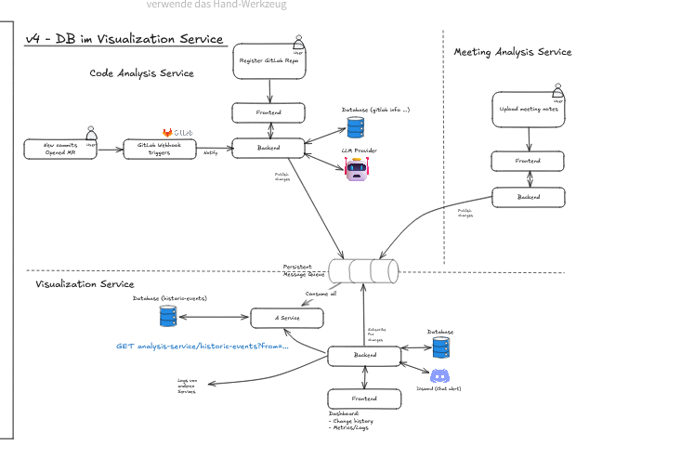

Der Microservice ist als eigenständige Komponente implementiert, die lokal gespeicherte Textdateien mit Meeting-Notizen einliest, diese an eine KI-API weiterleitet und die erhaltenen Ergebnisse an einen RabbitMQ-Exchange sendet. Die Architektur folgt dem Prinzip der Entkopplung durch Messaging, um eine skalierbare und flexible Integration in verteilte Systeme zu ermöglichen.

2.1 Komponenten

